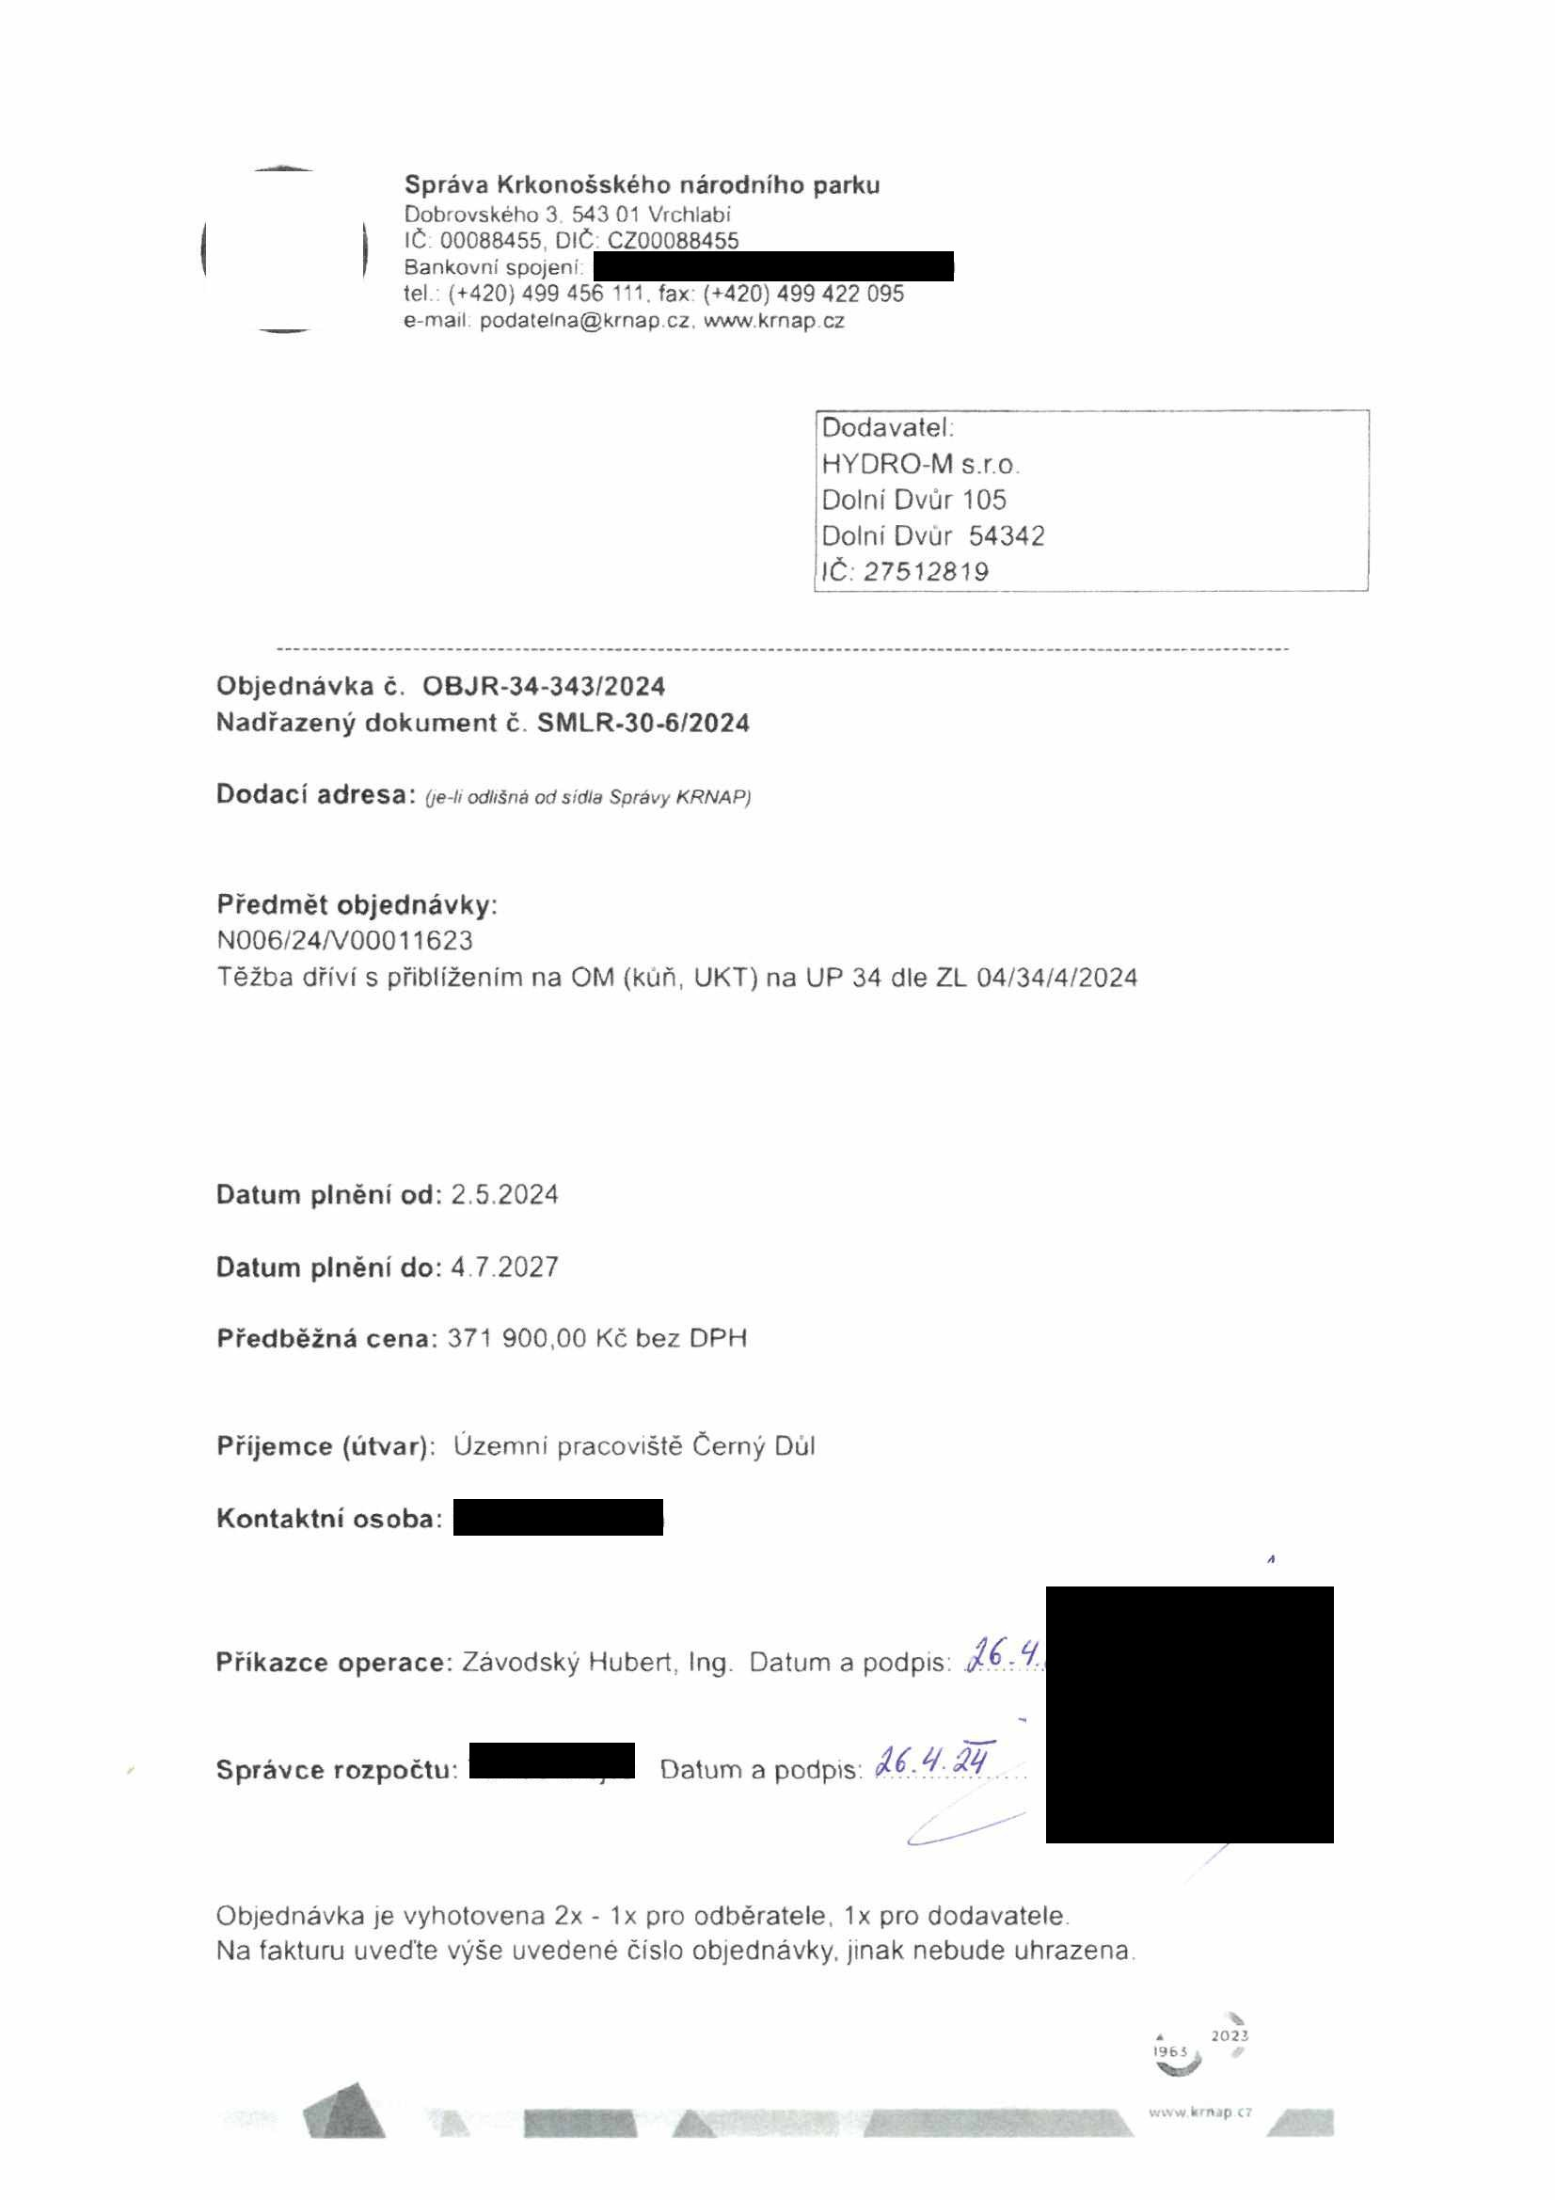
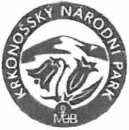


Správa Krkonošského národního parku
Dobrovského 3 54 3 01 Vrchlabí IČ 00088455, DIČ CZ00088455
Bankovní spojeni
tel (+420) 499 456 111. fax (+420) 499 422 095
e-mail podateina@krnap cz, www.krnap cz

Dodavatel. HYDRO-M s.r.o
Dolní Dvůr 105
Dolní Dvůr 54342
IČ: 27512819

Objednávka č. OBJR-34-343/2024 Nadřazený dokument č. SMLR-30-6/2024

Dodací adresa ; (je-h odlišně od sidla Správy KRNAP)

Předmět objednávky:
NO06/24/V0O011623
Těžba dříví s přiblížením na OM (koň, UKT) na UP 34 dle ZL 04/34/4/2024

Datum plnění od: 2.5.2024

Datum plnění do: 4 7.2027

Předběžná cena: 371 900,00 Kč bez DPH

Příjemce (útvar): Územní pracoviště Černý Dul

Kontaktní osoba:

Příkazce operace: Závodský Hubert, Ing. Datum a podpis:

Správce rozpočtu: Datum a podpis fit^ fit.

Objednávka je vyhotovena 2x - 1x pro odběratele, 1x pro dodavatele
Na fakturu uveďte výše uvedené číslo objednávky, jinak nebude uhrazena

%
2022
I96J

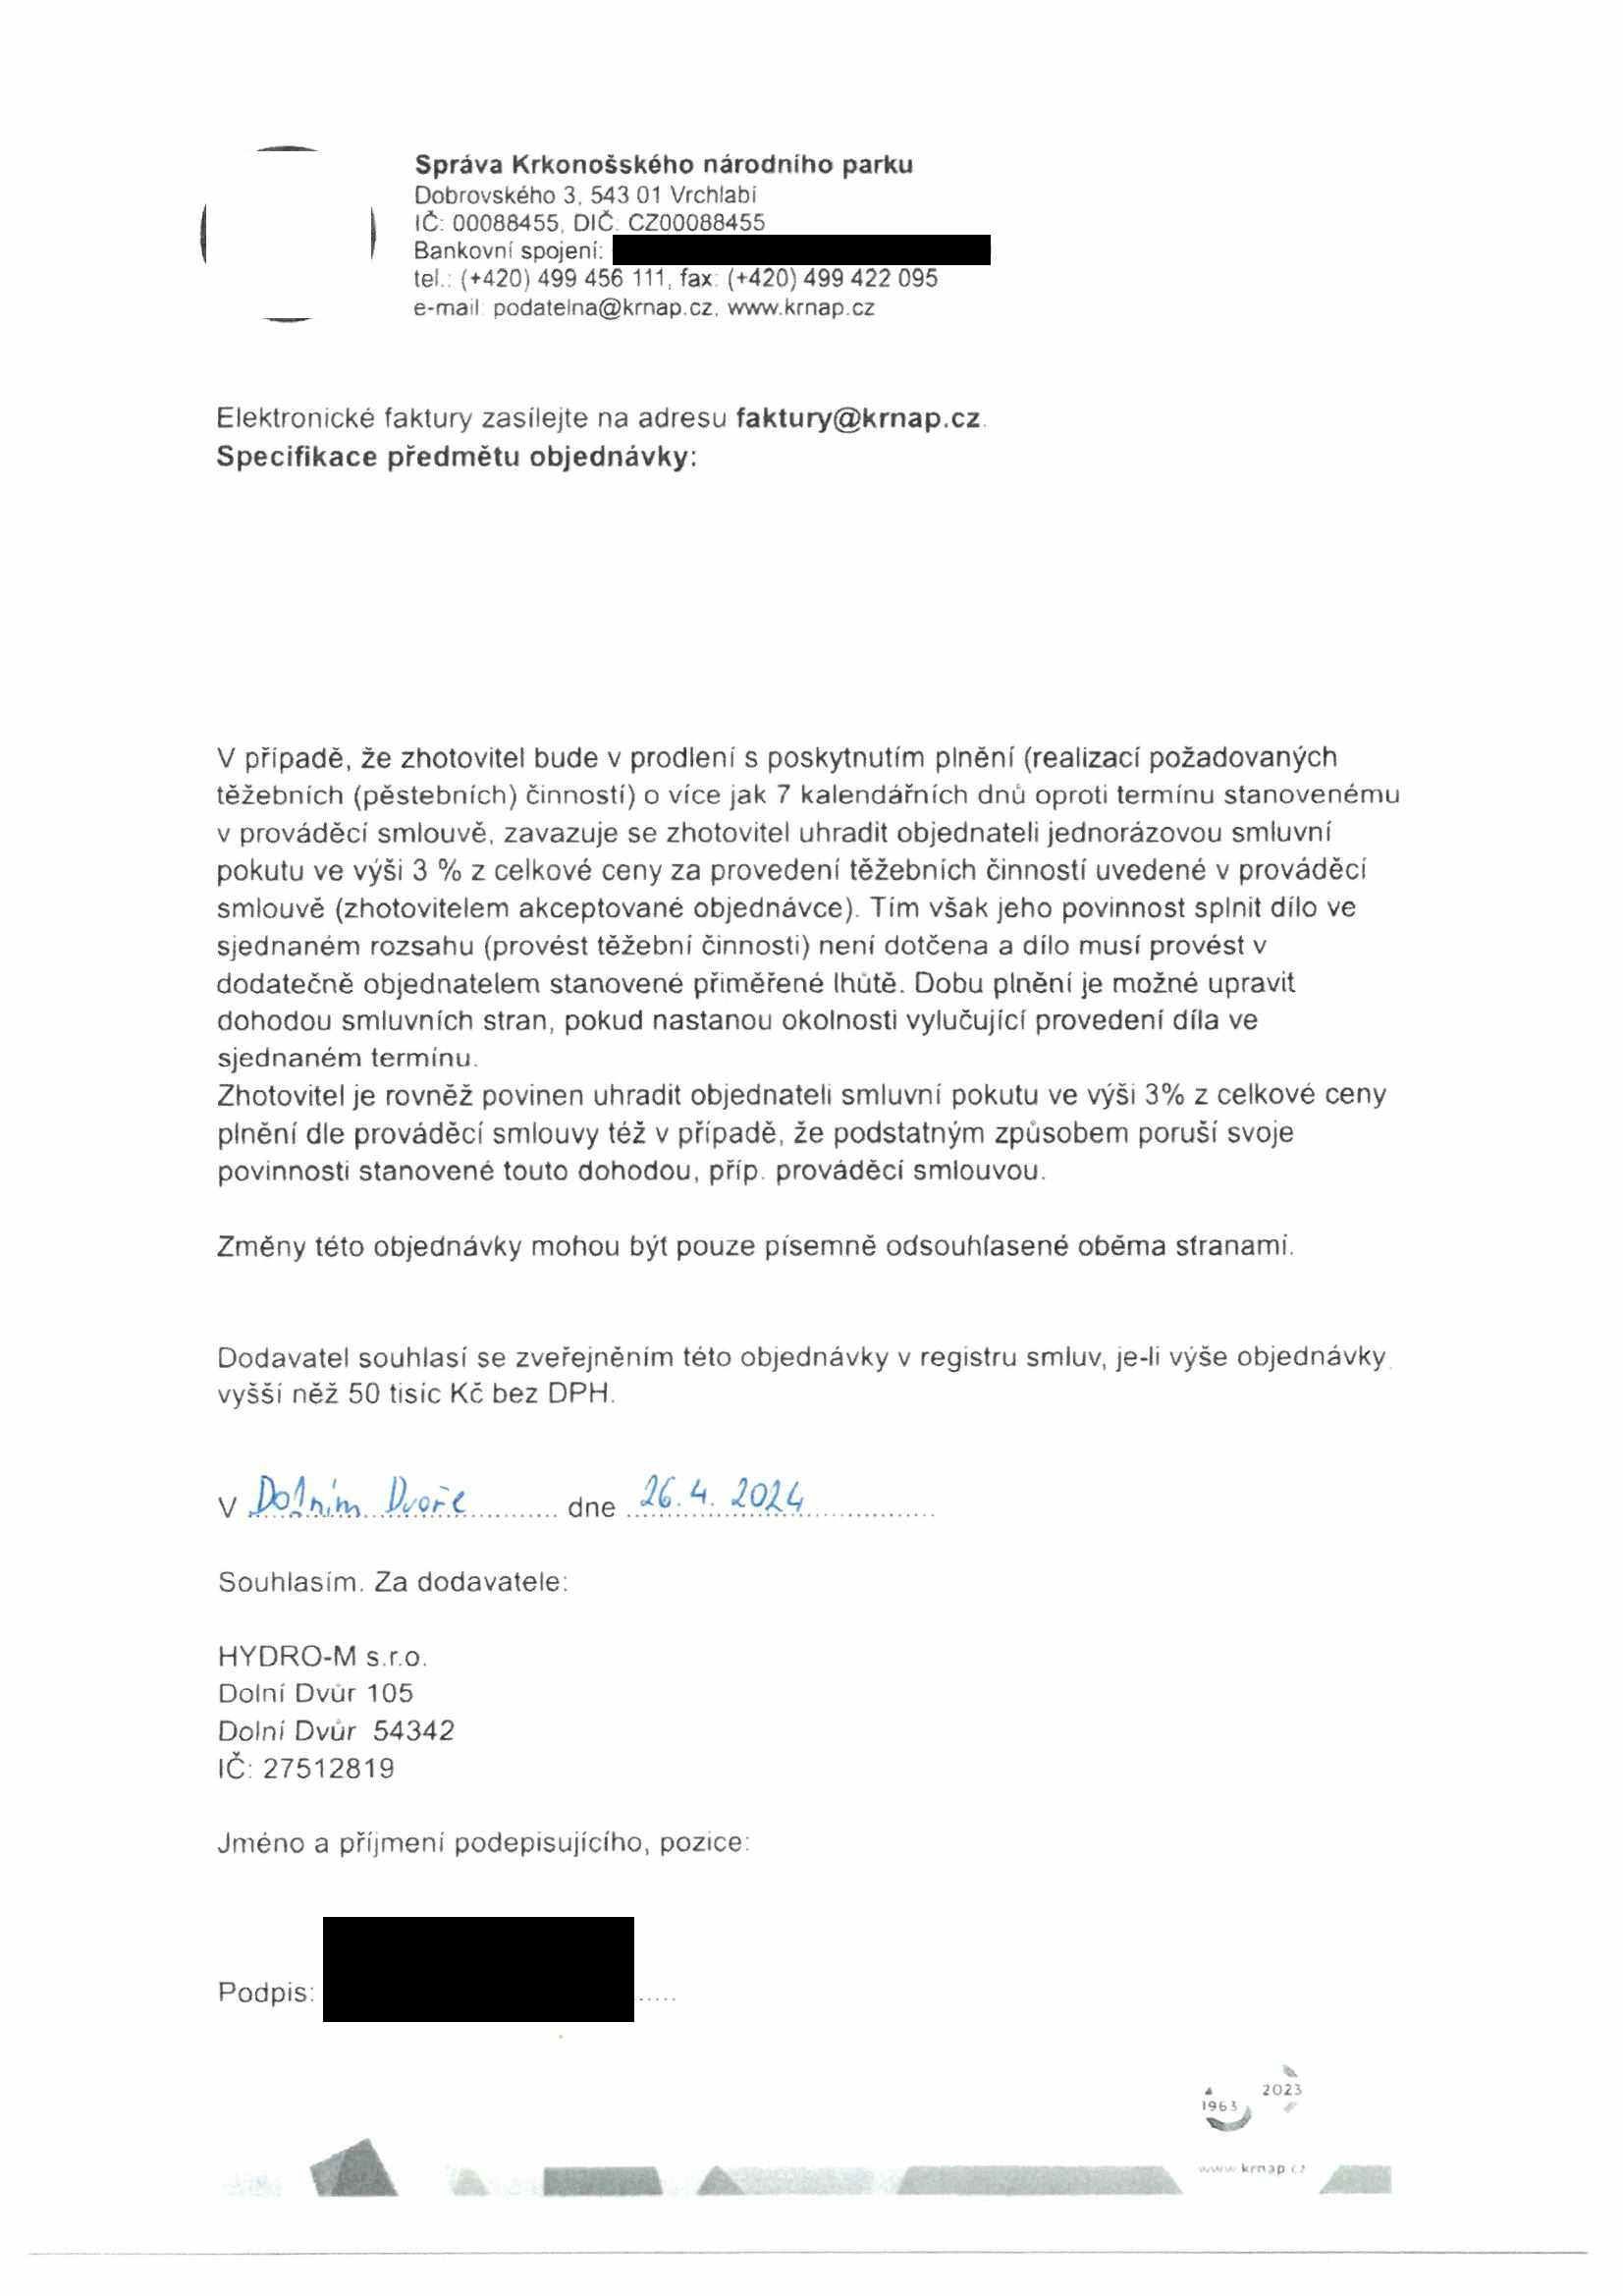
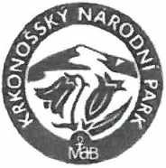
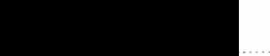

Správa Krkonošského národního parku
Dobrovského 3. 543 01 Vrchlabí IČ: 00088455, DIČ CZ00088455
Bankovní spojení:
tel (+420)499 456 111, fax (+420)499 422 095
e-mail podatelna@krnap.cz. www.krnap.cz

Elektronické faktury zasílejte na adresu faktury@krnap.cz Specifikace předmětu objednávky:

V případě, že zhotovitel bude v prodlení s poskytnutím plnění (realizací požadovaných těžebních (pěstebních) činností) o více jak 7 kalendářních dnů oproti termínu stanovenému v prováděcí smlouvě, zavazuje se zhotovitel uhradit objednateli jednorázovou smluvní pokutu ve výši 3 % z celkové ceny za provedení těžebních činností uvedené v prováděcí smlouvě (zhotovitelem akceptované objednávce) Tím však jeho povinnost splnit dílo ve sjednaném rozsahu (provést těžební činnosti) není dotčena a dílo musí provést v dodatečně objednatelem stanovené přiměřené Ihutě. Dobu plnění je možné upravit dohodou smluvních stran, pokud nastanou okolnosti vylučující provedení díla ve sjednaném termínu.
Zhotovitel je rovněž povinen uhradit objednateli smluvní pokutu ve výši 3% z celkové ceny plnění dle prováděcí smlouvy též v případě, že podstatným způsobem poruší svoje povinnosti stanovené touto dohodou, příp prováděcí smlouvou.

Změny této objednávky mohou být pouze písemně odsouhlasené oběma stranami.

Dodavatel souhlasí se zveřejněním této objednávky v registru smluv, je-li výše objednávky vyšší něž 50 tisíc Kč bez DPH

V .......... dne ŽPXk................
Souhlasím. Za dodavatele: HYDRO-M s.r.o.
Dolní Dvůr 105
Dolní Dvůr 54342 IČ:27512819

Jméno a příjmení podepisujícího, pozice

Podpis:

4 2023
!9bS * f

